第二章 化学物质及其变化

第一讲　物质的分类和性质

一、选择题

1．下列各组物质的分类都正确的是(括号里的是类别) (　　)。

A．空气(混合物)、C2H5OH(醇)、H2SO4(离子化合物)、CO2(非电解质)

B．液氨(氢化物)、NH4Cl(铵盐)、HNO3(含氧酸)、NaOH(强电解质)

C．HCl(共价化合物)、CH3COOH(羧酸)、Na2O2(碱性氧化物)、CH3I(卤代烃)

D．NO2(酸性氧化物)、CH3CHO(有机物)、CO(有机物)、CH3COOCH3(酯)

解析　A中H2SO4是共价化合物；C中Na2O2不属于碱性氧化物；D中NO2不是酸性氧化物，CO是无机物。

答案　B

2．在化学反应中，反应前与反应后相比较，肯定不变的是 (　　)。

①元素的种类　②原子的种类　③分子的数目　④原子的数目　⑤反应前物质的质量总和与反应后物质的质量总和　⑥如果在水溶液中反应，反应前与反应后阳离子所带的正电荷总数

　 A．①②③④ B．①②⑤⑥

C．①②④⑤ D．②③⑤⑥

解析　依据质量守恒，在化学反应前后，元素的种类、物质的质量总和不变，①⑤正确；原子是化学变化中的最小微粒，故原子的种类和数目在反应前后也不变，②④正确。故①②④⑤正确，选C。

答案　C

3．Fe(OH)3胶体虽然是由FeCl3溶液制得，但两者是截然不同的两种物质。FeCl3溶液、Fe(OH)3胶体共同具备的性质是 (　　)。

A．都呈透明的红褐色

B．分散质颗粒直径相同

C．都比较稳定，密封保存一段时间都不会产生沉淀

D．当有光线透过时，都能产生丁达尔效应

解析　FeCl3溶液一般呈棕黄色，Fe(OH)3胶体呈红褐色，两者颜色不同；溶液中分散质颗粒直径小于胶体中分散质颗粒直径；溶液无丁达尔效应，胶体有丁达尔效应。

答案　C

4．下列说法中正确的是(　　)

A．肢体中分散质粒于直径小于1×10－9m

B．区别胶体与溶液的最简单的方法是丁达尔效应

C．往NaOH溶液中滴入FeCl3溶液立即可制得胶体

D．清晨的阳光穿过茂密的树木枝叶所产生的美丽景象(美丽的光线)是由于胶体粒子对光线反射形成的

解析 (1)分散质粒子大小

(2)丁达尔效应散射作用

答案 B

5．KHSO4、BaCl2、Na2CO3、FeSO4和氯水五种溶液，如图所示的相互反应，图中每条连线两端的物质可以发生化学反应。下列说法不合理的是(　　)

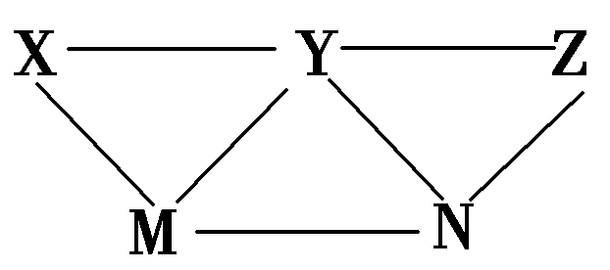

A．X一定为KHSO4

B．Y一定为Na2CO3

C．Z可能是氯水

D．M、N必定各为BaCl2、FeSO4中的一种

解析 解答本题首先要确定每种物质能与其他几种物质发生反应，然后代入框图验证，得出答案。

答案 A

6．下列物质的分类正确的是(　　)

A．共价化合物——硫酸、纯碱、水

B．分散系——空气、水玻璃、盐酸

C．非电解质——液氯、乙醇、NH3

D．强氧化剂——盐酸、硫酸、硝酸

解析 A项，纯碱为离子化合物；C项，液氯为单质，不是非电解质；D项，盐酸、稀硫酸不是强氧化剂。

答案 B

7．“纳米材料”是粒子直径为几纳米至几十纳米的材料，纳米碳就是其中一种。若将纳米碳均匀地分散到蒸馏水中，所形成的物质(　　)

①是溶液　②是胶体　③能产生丁达尔效应　④能透过滤纸　⑤不能透过滤纸　⑥静置后会析出黑色沉淀

A．①④⑤　　 B．②③④

C．②③⑤　　 D．①③④⑥

解析 纳米材料的粒子直径为几纳米至几十纳米，属于胶体粒子的范围，将纳米碳均匀地分散到蒸馏水中，所形成的物质属于胶体，具有胶体的性质。

答案 B

二、非选择题

8．无机化合物可根据其组成和性质进行分类。

(1)如图所示的物质分类方法的名称是______________。

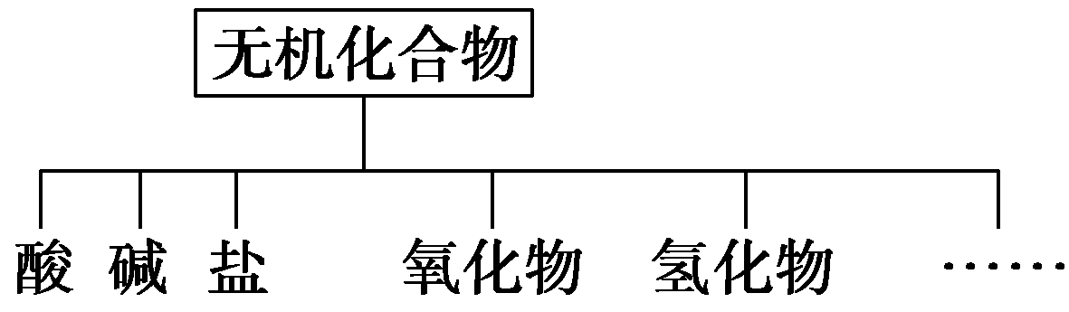

(2)

|  |  |  |  |  |  |
| --- | --- | --- | --- | --- | --- |
| 物质  类别 | 酸 | 碱 | 盐 | 氧化物 | 氢化物 |
| 化学式 | ①HCl  ②_____ | ③_____  ④Ba(OH)2 | ⑤Na2CO3  ⑥______ | ⑦CO2  ⑧Na2O | ⑨NH3  ⑩H2O2 |

以Na、K、H、O、C、S、N中任两种或三种元素组成合适的物质，分别填在上表中②③⑥后面。

(3)写出⑦转化为⑤的化学方程式________________________________________________________________________

________________________________________________________________________。

解析　常见的酸有H2SO4、HNO3、HCl、H2CO3等；碱有NaOH、KOH、Ba(OH)2、Ca(OH)2等；盐有NaCl、Na2SO4、Na2CO3、NaNO3、Na2SO3等。酸、碱、盐、氧化物之间可以相互转化，如CO2(少量)＋2NaOH===Na2CO3＋H2O。

答案　(1)树状分类法　(2)②H2SO4(或HNO3或H2CO3)　③NaOH(或KOH)　⑥Na2SO4(或K2CO3或Na2SO3或NaNO3)(本小题答案符合要求即可)

(3)2NaOH＋CO2(少量)===Na2CO3＋H2O

9．化工生产中常常用到“三酸两碱”，“三酸”指硝酸、硫酸和盐酸，“两碱”指烧碱和纯碱。

(1)从物质的分类角度来看，不恰当的一种物质是________。

(2)“三酸”与“两碱”之间均可反应，酸过量时若用化学方程式表示有六个，若用离子方程式表示却只有两个，请写出这两个离子方程式________________________________________________________________________

________________________________________________________________________。

(3)“三酸”常用于溶解金属和金属氧化物。下列块状金属在常温时能全部溶于足量浓硝酸的是________。

A．Ag B．Cu

C．Al D．Fe

(4)烧碱、纯碱溶液均可吸收CO2，当含0.1 mol NaOH的溶液吸收一定量CO2后，将溶液低温蒸干得到固体的组成可能有四种情况，分别是：①________；②Na2CO3；③________；④NaHCO3。

将得到的固体重新溶解于水，在溶液中加盐酸，使溶液的pH＝7，再将溶液蒸干，得到固体的质量是________g。

解析　(1)分类不恰当的一种物质是纯碱，因为纯碱是一种盐。(2)烧碱与三种强酸反应的离子方程式只有一种，即H＋＋OH－===H2O；纯碱与三种强酸(过量)反应的离子方程式也只有一种，即CO＋2H＋===CO2↑＋H2O。

(3)Al、Fe在常温下遇浓硝酸会发生钝化，故不能溶解，而Ag与Cu在常温下可以被浓硝酸溶解。

(4)

|  |  |
| --- | --- |
|  | 蒸干后所得固体 |
| ＜ | NaOH、Na2CO3 |
| ＝ | Na2CO3 |
| (、1) | NaHCO3、Na2CO3 |
| ≥1 | NaHCO3 |

得到的固体溶解于水，加盐酸所得溶液的pH＝7，此时得到的全部是NaCl溶液，根据Na＋守恒，可知固体氯化钠的质量为0.1 mol×58.5 g·mol－1＝5.85 g。

答案　(1)纯碱(或Na2CO3)　(2)CO＋2H＋===CO2↑＋H2O、H＋＋OH－===H2O　(3)AB　(4)①NaOH和Na2CO3

③Na2CO3和NaHCO3　5.85

10．(1)“纳米材料”是当今材料科学研究的前沿，其研究成果广泛应用于催化及军事科学中。所谓“纳米材料”是指研究、开发出的微粒粒度从几纳米至几十纳米的材料，如将纳米材料分散到分散剂中，所得混合物可能具有的性质是______。

A．能全部透过半透膜

B．有丁达尔效应

C．所得液体呈胶状

D．所得物质一定是悬浊液

(2)把淀粉溶液溶于沸水中，制成淀粉胶体，回答下列问题。

①鉴别水溶液和胶体可以利用的方法是__________________________________________________

__________________________________________________。

②60℃左右时，在淀粉胶体中加入淀粉酶，装入半透膜袋里，系紧袋口，并把它悬挂在盛有蒸镏水的烧杯里充分反应。从半透膜里析出的物质是____________，该操作的名称是________。

解析 (1)纳米材料微粒粒度为几纳米至几十纳米，符合胶体分散质微粒直径范围1 nm～100 mm，所以纳米材料形成的分散系属于胶体，应具有胶体的性质，不能透过半透膜，能发生丁达尔现象。

(2)①虽然外观相同的水溶液和胶体有很多性质差异，但用于区别二者最简便可靠的特征性质还是丁达尔现象。②淀粉在淀粉酶的作用下会水解成小分子，可透过半透膜，但酶作为蛋白质留在半透膜袋内。

答案 (1)B　(2)①让一束可见光分别照射两瓶无色液体，可见到一条光亮通路的为淀粉胶体　②麦芽糖　渗析

11．生活和生产中常用到胶体的性质，请看下述四例：

(1)做实验时，手指不慎被玻璃划破，可从急救箱中取氯化铁溶液应急止血，其原理是________________________________________________________________________

______________________________________________________________________。

(2)在陶瓷工业上常遇到因陶土里混有氧化铁而影响产品质量。解决方法之一是把这些陶土和水一起搅拌，使微粒直径在10－9～10－7m之间，然后插入两根电极，再接通直流电源。这时阳极聚集陶土胶粒，阴极聚集氧化铁胶粒，理由是________。

(3)水泥和冶金工厂常用高压电对气溶胶作用以除去大量烟尘，减少对空气的污染，这种作用运用了________原理。

(4)四氧化三铁在强碱性溶液中与次氯酸盐反应，生成高铁酸盐(FeO)，FeO有强氧化性，可以杀菌消毒。高铁酸盐还有净化水的作用，能净化水的原因是 ________________________________________________________________________

_________________________________________________________________ ______。

解析 本题主要考查胶体的性质和用途。

(2)由于陶土胶粒带负电荷，氧化铁胶粒带正电荷，所以电解时前者胶粒向阳极移动，后者胶粒向阴极移动。(4)FeO有强氧化性，对应的还原产物Fe3＋水解生成的Fe(OH)3胶体，可以凝聚水中的悬浮物而净水。

答案 (1)电解质氯化铁使血液中蛋白质胶体凝聚

(2)陶土胶粒带负电荷，向阳极移动，氧化铁胶粒带正电荷．向阴极移动

(3)电泳

(4)其还原产物Fe3＋水解生成的Fe(OH)3胶体可以凝聚水中的悬浮物从而有净水作用